**ĐỀ THI GK TRÍ TUỆ NHÂN TẠO**

**(Thời gian 60 phút)**

**Cho chương trình cờ vua chưa hoàn chỉnh tại URL**: <https://shorturl.at/bvPRZ>

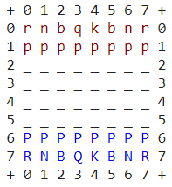Chương trình gồm 1 bàn cờ 8x8 với các ký hiệu:

* # K, k: Vua
* # Q, q: Hậu
* # R, r: Xe
* # B, b: Tượng
* # N, n: Mã
* # P, p: Tốt
* # - : Ô trống

Chương trình cờ vua hiện tại, “thuật toán Minimax chưa hoàn chỉnh” đánh với cách lựa chọn random. Hãy viết lại hàm def value(board,islower)để hoàn chỉnh thuật toán Minimax tốt nhất có thể.

* **Lưu ý** chương trình hiện tại không sử dụng luật Nhập thành, Bắt tốt qua đường hay thăng chức cho Tốt khi tới ô cuối.

**Thang điểm:**

* Nếu để thua Random trong bất kỳ tình huống nào (0 đến 3 điểm)
* Nếu luôn thắng Random (3.5 đến 5.5 điểm)
* Nếu thắng trên 60% thuật toán bí mật và đơn giản của thầy Tuấn (6 đến 8 điểm)
* **Lưu ý**: **Còn 1 câu 2 điểm còn lại có ở trong form nộp bài.**